# 主成分分析

### 1.判断主成分的个数：

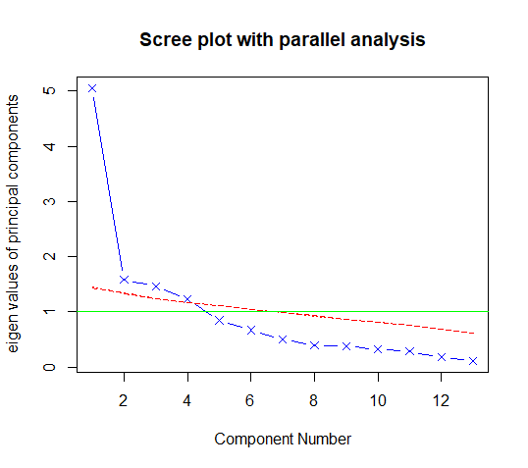

计算结果如上图，从图中可以看出主成分个数应为4，根据100个随机数据矩阵推导出来的特征值均值（虚线），以及大于1的特征值准则，可以看出保留的主成分个数为4.

### 2.提取主成分：

利用principal()函数，默认为最大方差旋转，选取主成分变量个数为4，并计算主成分得分，得到下图结果：

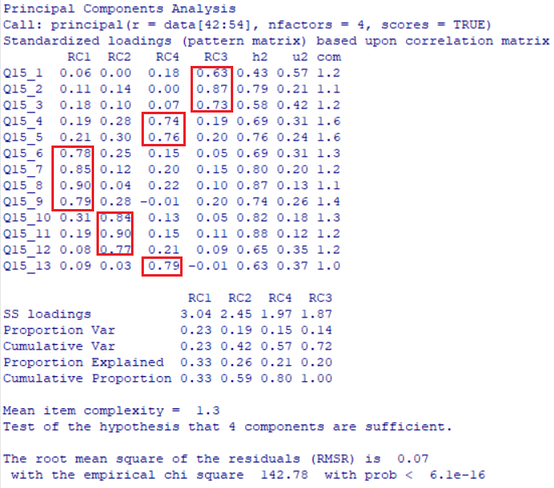

从上图可以看出，第一主成分RC1主要由6，7，8，9来解释；主成分RC2主要由10，11，12来解释；主成分RC4主要由4，5，13来解释；主成分RC3主要由1，2，3来解释。

proportion var行表示主成分对整个数据集的方差的解释度，可以看出RC1最大，约为0.23；四个累积可达72%，解释性较高。

### 3.分析主成分结果：

主成分得分的系数计算如下：  
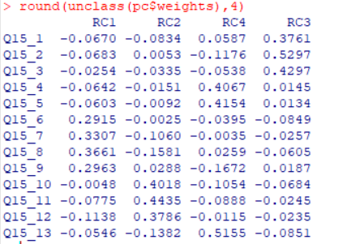

结合解释性可以得到：

RC1 = 0.8Q15_6+0.9Q15_7+0.9Q15_8+0.8Q15_9; **-摄像头超速行驶罚单**

RC2 = 0.8Q15_10+0.9Q15_11+0.8Q15_12; **-闯红灯罚单和头盔**

RC4 = 0.7Q15_4+0.8Q15_5+0.8Q15_13  **-酒驾等驾驶员注意力**

RC3 = 0.6Q15_1+0.9Q15_2+0.7Q15_3 **-驾车中使用电子产品**

从主成分的解释度来看，根据上表可以得出影响程度，显然6，7，8，9的影响程度相对大于其他的因素，其中可见RC3中的1和3的影响程度较小。可以根据解释度和上面对应的系数得出影响程度的大小，系数越小，影响程度相对就越小。